**UNIVERSIDADE FEDERAL DE OURO PRETO – UFOP**

**CIÊNCIA DA COMPUTAÇÃO**





**REDES DE COMPUTADORES**

**TRABALHO PRÁTICO 7**

Marcus Vinícius Souza Fernandes

19.1.4046

**Ouro Preto**

**2021**

**IPV4**

O Protocolo de Internet versão 4 (IPv4) é a quarta versão do protocolo de internet (IP). Ele é um dos principais protocolos de padrões baseados em métodos de interconexão de redes na internet, e foi a primeira versão implementada para a produção da ARPANET, em 1983.

O IPv4 é um protocolo sem conexão, para utilização de comutação de pacotes de redes. Ele opera em um modelo de entrega por menor esforço, em que não garante a entrega, nem garante a sequência correta ou evita a duplicação de entrega.

Os endereços IPv4 podem ser representados em qualquer notação de expressando um valor inteiro de 32 bits. Eles são mais frequentemente escritos no ponto-notação decimal, que consiste em quatro octetos do endereço expressa individualmente em decimal e números separados por períodos.

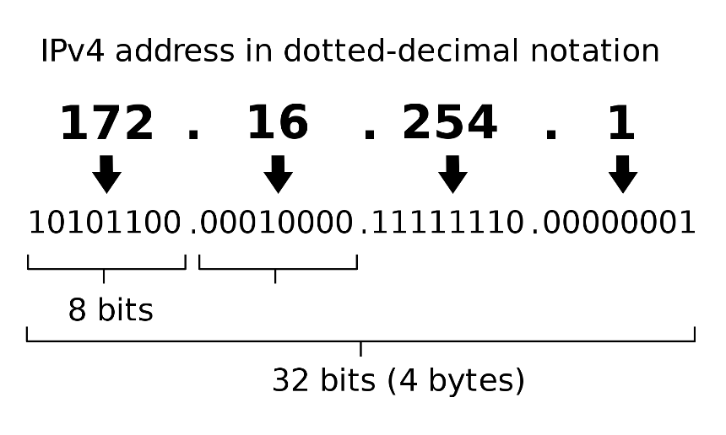

**Sub-rede**

A máscara de sub-rede representa a divisão de uma rede IP e desta maneira, também nomeada de sub-rede. Para outra exemplificação, considere como o código de área para o seu número de telefone. A sub-rede é utilizada em grandes redes de maneira que possam ser divididas em dois ou mais segmentos, facilitando seu gerenciamento. Em pequenas redes sejam comerciais ou residenciais, praticamente todos os equipamentos anexados a ela costumam estar na mesma sub-rede, fazendo com que todos os equipamentos e dispositivos existentes na mesma sub-rede tenham a mesma máscara de sub-rede.

**Broadcast**

Comunicação todos para todos é um método de comunicação de computadores no qual cada emissor transmite mensagens para todos os receptores dentro de um grupo. Isto contrasta com o método ponto a ponto (unicast) no qual cada emissor comunica-se com um receptor.

**Nova divisão das sub-redes**

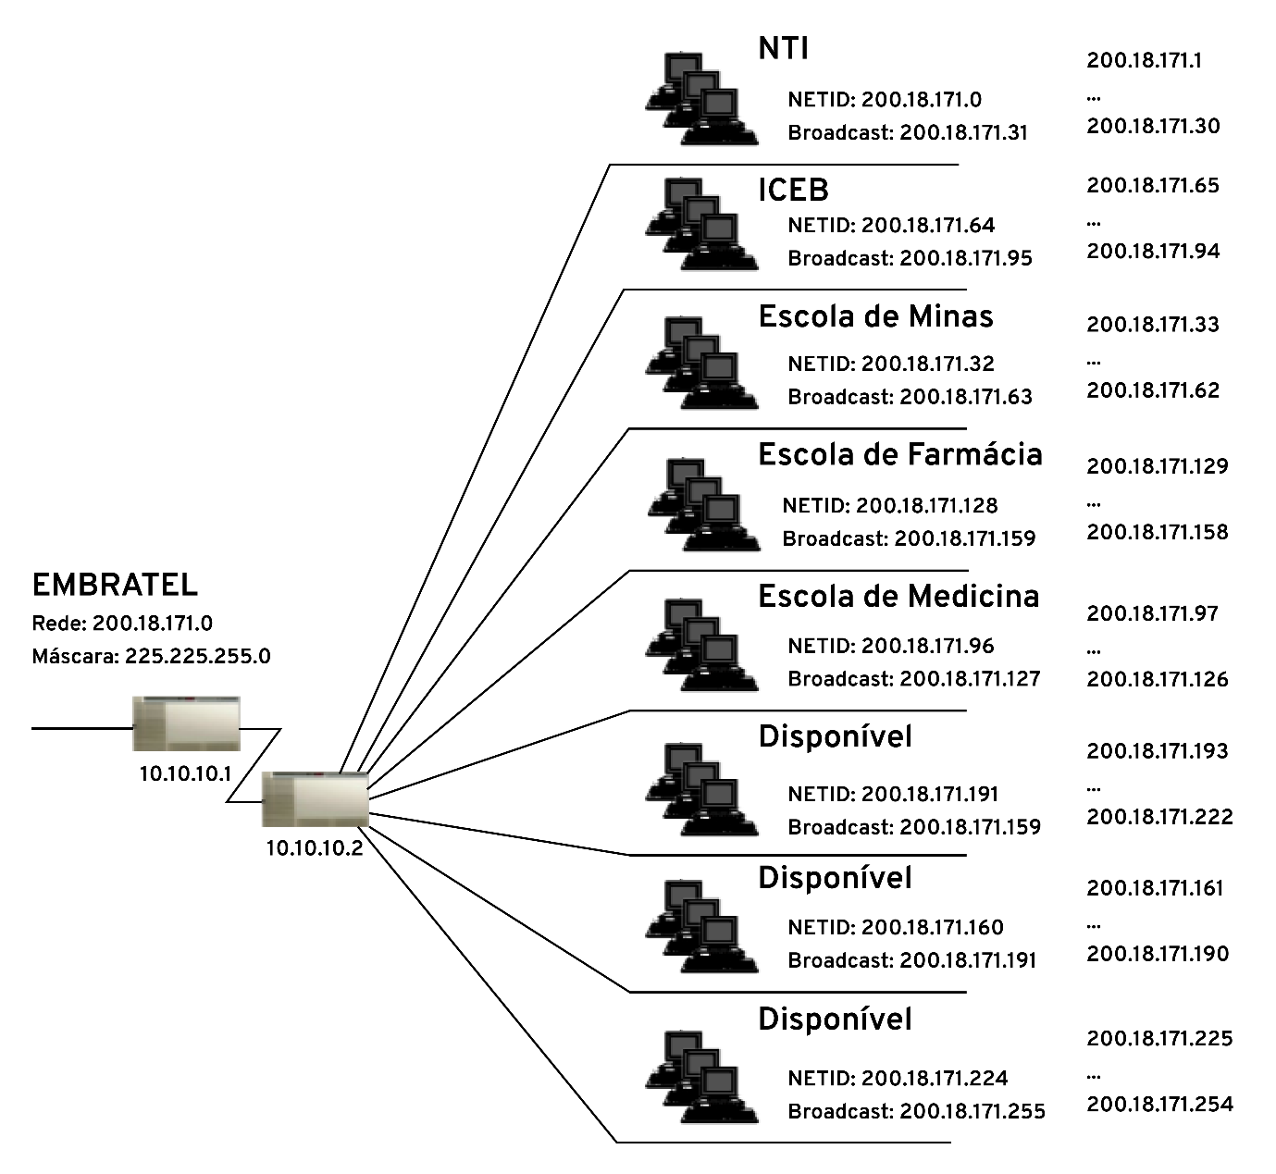

**Rede principal**

Rede: 200.18.171.0

Máscara: 255.255.255.0

Aparelhos Embratel: 10.10.10.1 e 10.10.10.2

Endereço da sub-rede principal: 200.18.171.1

**Sub-redes**

Máscara: 255.255.255.111 00000 - 255.255.255.224

* Número de hosts para cada sub-rede: 30
* Wildcard para as sub-redes: 0.0.0.31

000 00000: **NTI**:

NetID: 200.18.171.0

Endereço Broadcast: 000 11111 - 200.18.171.31

001 00000: **Escola de Minas**:

NetID: 200.18.171.32

Endereço Broadcast: 001 11111 -> 200.18.171.63

010 00000: **ICEB**:

NetID: 200.18.171.64

Endereço Broadcast: 010 11111 -> 200.18.171.95

011 00000: **Escola de Medicina**:

NetID: 200.18.171.96

Endereço Broadcast: 011 11111 -> 200.18.171.127

100 00000: **Escola de Farmácia**:

NetID: 200.18.171.128

Endereço Broadcast: 100 11111 -> 200.18.171.159

101 00000: **(Disponível)**

NetID: 200.18.171.160

Endereço Broadcast: 101 11111 -> 200.18.171.191

110 00000: **(Disponível)**

NetID: 200.18.171.192

Endereço Broadcast: 110 11111 -> 200.18.171.223

111 00000: **(Disponível)**

NetID: 200.18.171.224

Endereço Broadcast: 111 11111 -> 200.18.171.255

**Referências**

<http://jodies.de/ipcalc>

https://pt.wikipedia.org/wiki/IPv4